# BiSNetV1：

Code: <https://github.com/CoinCheung/BiSeNet/tree/master>

# 0 Abstract

1. 问题提出：
   1. 语义分割需要丰富的空间信息和感受野，**然而当前一些工作大多采用分辨率（空间细节）和空间（感受野）折中的方式实现实施分割**。
2. 解决方案 paper贡献
   1. first design a Spatial Path with a small stride to preserve the spatial information and generate high-resolution features.
   2. Meanwhile, a Context Path with a fast down sampling strategy is employed to obtain sufficient receptive field
   3. Feature Fusion Module 实现特征有效融合

# 1 Introduction

1. 为了获得语义分割模型的实时推理，学术界当前如下方案
   1. 限制输入尺寸（crop、resize等方式）：这种方式会损失空间细节信息
   2. 还有些方案是抽掉网络的一些层（ especially in the early stages of the base model），这些方法会降低网络的空间表达能力 spatial capability
   3. 还有方案剪掉网络后阶段（drop the last stage of the model ）: 但是网络后阶段无下采样导致其感受野变小，大物体分割性能显著下降
   4. U-shape：
      1. 缺点：找胜凯聊
2. 总结贡献
   1. 为保空间分辨率和感受野提出了两条path spatial path和context path
   2. 设计了俩特殊模型：（~~啥作用还需下问理解~~）
      1. Feature fusion module（FFM）
      2. Attention refinement module（ARM）

# 2 Related work

# 3 Bilateral Segmentation Network

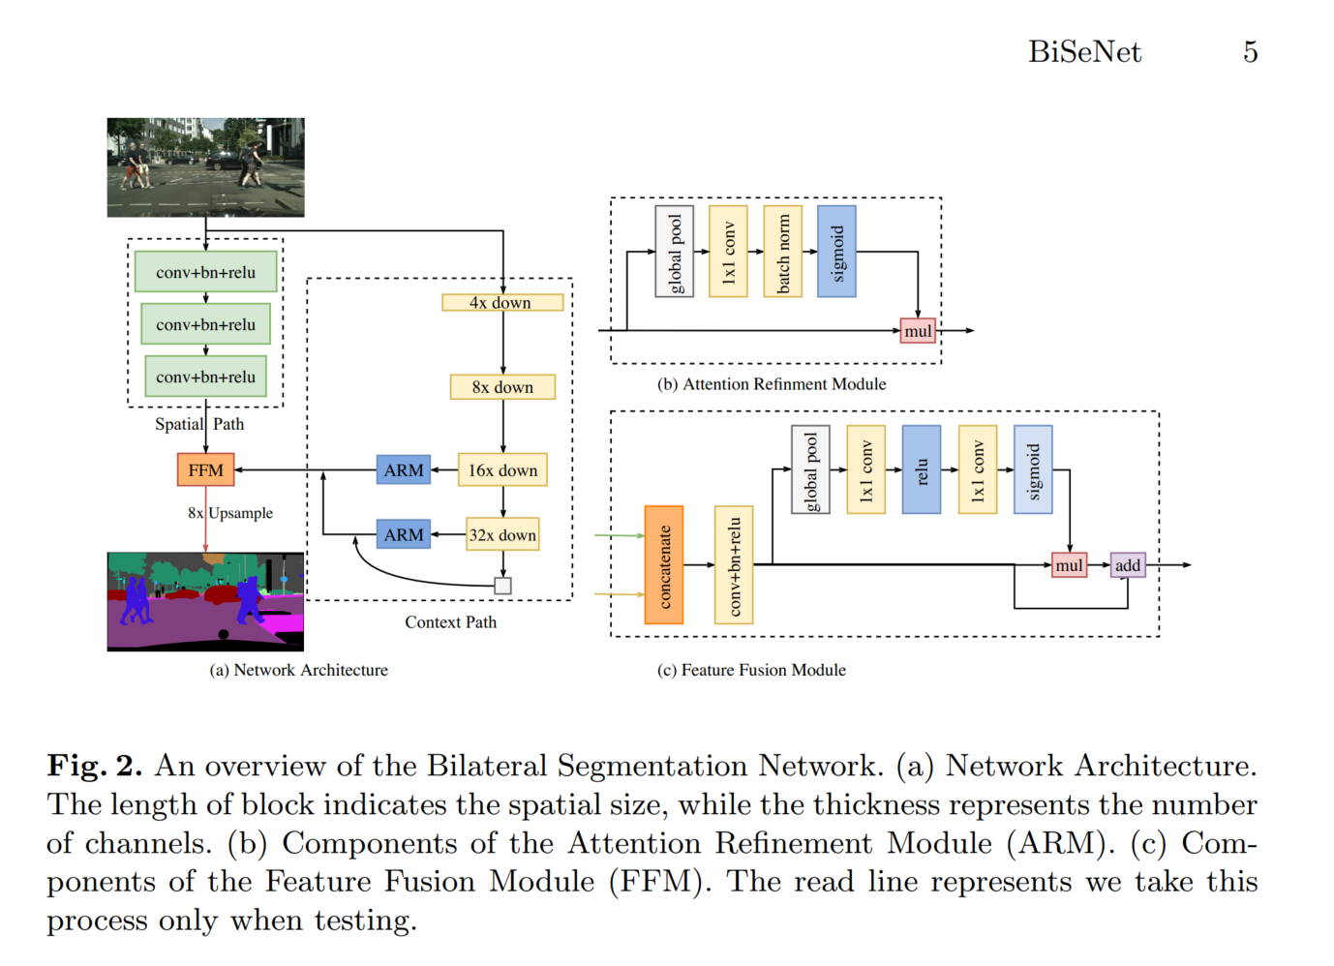

## 3.1 Spatial path

1. 参考上图sptial path分支 特征图是原来的1/2，原文如是将其优点
   1. Therefore, this path extracts the output feature maps that is 1/8 of the original image. It encodes rich spatial information due to the large spatial size of feature map

## 3.2 Context path

1. 该分支解决扩大感受野的问题
2. 现有的方法：
   1. 坍缩空间金字塔池化（其它论文不知道）大核都可以实现扩大感受野的左右
      1. 但是：速度慢计算量多 内存占用多
3. **该分支是如何做到扩大感受野的？**
   1. lightweight model + global average pooling
      1. lightweight model ：迅速下采样获取大感受野
      2. global average pooling：加在轻网络尾部，获取全局上下文信息